EPITAXY CHÙM PHÂN TỬ (A. Molecular beam epitaxy)
kỹ thuật chế tạo màng mỏng bằng cách sử dụng các chùm phân tử lắng đọng trên đế đơn tinh thể trong chân không siêu cao, để thu được các màng đơn tinh thể có cấu trúc tinh thể gần với cấu trúc tinh thể của vật liệu nền (đế).
Thuật ngữ epitaxy xuất phát từ gốc tiếng Hy Lạp là epi (ίπ,), có nghĩa là "ở trên", và taxi (τάξις), có nghĩa là "một cách có trật tự".
Ý tưởng ban đầu về kỹ thuật ECPT được Günther đề xuất. Màng mỏng mà ông chế tạo trên đế thủy tinh chỉ là màng mỏng đơn thuần, không phải là màng epitaxi. Với sự phát triển của công nghệ chân không, Davey và Pankey thực hiện thành công ý tưởng của Günther - nuôi màng mỏng epitaxy GaAs trên đế GaAs đơn tinh thể. Kỹ thuật này được J.R. Arthur và Alfred Y. Cho phát triển vào những năm 60 của thế kỷ 20 tại Phòng thí nghiệm Bell Telephone Laboratories nhờ kết hợp sử dụng kỹ thuật nhiễu xạ điện tử phản xạ năng lượng cao.
ECPT chỉ có thể thực hiện được trong môi trường chân không siêu cao (10⁻⁸–10⁻¹² torr), nhờ đó cho phép tạo ra các màng mỏng vật liệu có độ tinh khiết rất cao. Điểm khác biệt cơ bản nhất của ECPT so với các kỹ thuật màng mỏng khác (ví dụ như phún xạ, bốc bay nhiệt, v.v.) là các màng mỏng đơn tinh thể được mọc lên từ lớp đế đơn tinh thể với tốc độ lắng đọng cực thấp (thường dưới 3.000 nm mỗi giờ) tạo ra các màng có độ hoàn hảo rất cao. Việc không có khí mang, cũng như môi trường chân không cực cao, dẫn đến độ tinh khiết có thể đạt cao nhất của các màng được nuôi cấy. Vì thế, kỹ thuật MBE cho phép tạo ra các màng siêu mỏng, thậm chí chỉ vài lớp nguyên tử với chất lượng rất cao. Tuy nhiên, chất lượng màng cũng như tốc độ tạo màng phụ thuộc nhiều vào độ hoàn hảo của môi trường chân không. Lớp đế bên dưới là đơn tinh thể, có tác dụng như mầm để lớp màng phát triển lên trong quá trình ngưng đọng trên đế vật liệu nền.
Sử dụng ECPT có thể chế tạo các màng hợp chất hoặc đơn chất từ các nguồn vật liệu riêng biệt. Các vật liệu nguồn được đốt đến mức độ bay hơi nhưng với tốc độ rất chậm và được dẫn tới đế. Ở đó, nếu là màng hợp chất, các chất sẽ phản ứng với nhau chỉ tại bề mặt đế để phát triển thành đơn tinh thể. Các chùm nguyên tử, phân tử của các vật liệu nguồn sẽ không phản ứng với nhau cho đến khi chúng kết hợp với nhau trên đế do quãng đường tự do trung bình của chúng rất dài. Đây là lý do chính của tên gọi chùm phân tử.
Trong quá trình hình thành màng, đế cần được giữ lạnh, kỹ thuật nhiễu xạ điện tử phản xạ năng lượng cao được sử dụng để kiểm soát quá trình mọc màng thông qua phổ nhiễu xạ điện tử được ghi trực tiếp. Quá trình này cho phép kiểm soát sự phát triển của màng với độ chính xác đến từng lớp nguyên tử.
Hệ ECPT: Hình 1 là sơ đồ hệ ECPT. Màng epitaxy được chế tạo trong môi trường chân không siêu cao (UHV). Để đạt được môi trường chân không siêu cao, ban đầu buồng được hút chân không sơ cấp (cỡ 10⁻³torr), sau đó sử dụng bơm turbo để tạo chân không cao tới 10⁻⁷torr và tạo chân không siêu cao bằng bơm ion hoặc bằng bơm cryo (bơm chân không siêu cao, sử dụng các khí hóa lỏng ở nhiệt độ thấp, ví dụ như nitro lỏng ở 77 K..., để bẫy khí nhằm tạo ra chân không siêu cao). Giá đỡ mẫu có đế được gắn với một máy thao tác từ tính có thể xoay được trong quá trình lắng đọng màng epitaxy. Các nguồn vật liệu K₁, K₂,K₃ được gắn vào đáy của buồng, hướng về phía đế.Việc mở có chọn lọc các cửa chớp trên mỗi nguồn K đảm bảo sự lắng đọng chỉ sử dụng vật liệu cụ thể. Đặc tính của đế và màng mỏng được theo dõi liên tục trong quá trình lắng đọng chùm phân tử và được thực hiện bởi thiết bi đo nhiễu xạ điện tử năng lượng cao (RHEED) đặt bên trong buồng UHV.
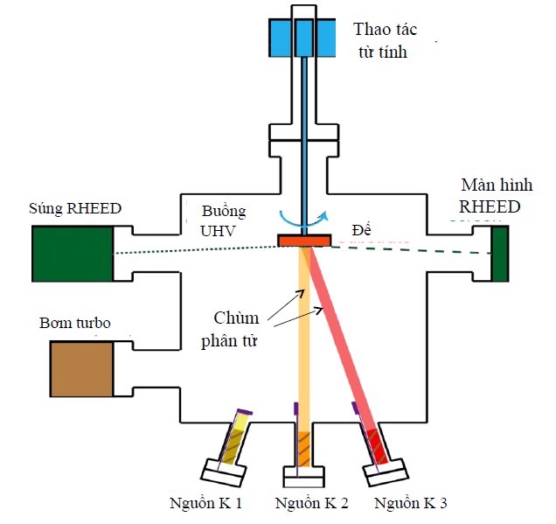
Hình 1. Sơ đồ hệ epitaxy chùm phân tử.
Hình 2 là sơ đồ minh họa hai bộ nguồn chùm phân tử K để tạo ra chùm phân tử điển hình. Trong quá trình tạo màng epitaxy, vật liệu chứa trong cốc có thể là các hợp chất (ví dụ GaAs, GaP, GaN, InSb, v.v…), các thành phần riêng lẻ của chúng (Ga, In, Sb, v.v….) hoặc các nguyên tố riêng lẻ khác được sử dụng làm tạp chất pha tạp. Cốc thường được làm bằng pirolytic boron nitride (PBN), có dạng hình trụ hoặc hình nón, chịu được nhiệt độ nung nóng đến 1400 °C.
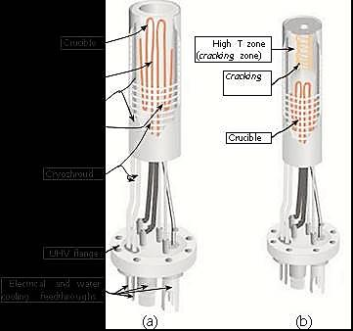  Đường dẫn nước và điện  Mặt bích chân không UHV  Cryoshroud  Sợ đốt  Cặp nhiệt điên  W/Re-W/Re 25  Vỏ cách  nhiệt Ta  Cốc nung  a) | Cốc nung  Sợi đốt  Vùng nhiệt độ cao  b)
Hình 2. Sơ đồ minh họa hai bộ nguồn chùm phân tử được sử dụng trong hệ MBE: (a) bộ nguồn chùm phân tử Knudsen tiêu chuẩn; (b) bộ nguồn chùm phân tử hai giai đoạn
Bộ điều chỉnh cung cấp khả năng điều chỉnh nhiệt độ chính xác cao ± 1°C cho đến nhiệt độ hoạt động tối đa. Các cửa chớp thường được làm bằng Ta hoặc Mo, được đặt phía trước các lỗ để che chắn hoặc mở các chùm phân tử bay hơi vật liệu đặt trong cốc.
Các bộ phận khác như thiết bị đo nhiễu xạ điện tử năng lượng cao (RHEED), bơm turbo, v.v. được mô tả chi tiết trong các mục từ riêng.
Hình 3 là một hệ ECPT được sử dụng trong nghiên cứu chế tạo màng mỏng epitaxy.
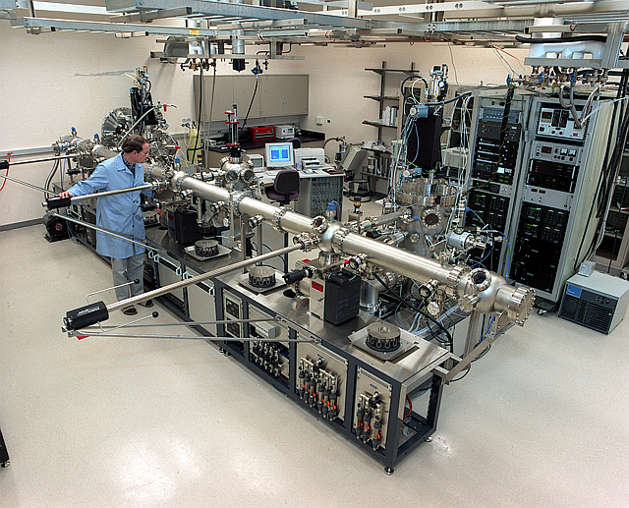
Hình3. Ảnh thiết bị MBE tại phòng thí nghiệm các khoa học phân tử môi trường William R. Wiley (William R. Wiley Environmental Molecular Sciences).
ECPT cũng có thể được sửa đổi tùy theo nhu cầu sử dụng. Ví dụ, nguồn oxy có thể được kết hợp để lắng đọng vật liệu oxit cho các ứng dụng điện tử, từ tính và quang học tiên tiến, cũng như cho nghiên cứu cơ bản. Để lắng đọng một số loại chất bán dẫn hữu cơ, MBE sử dụng các phân tử, chứ không phải nguyên tử, bị bay hơi và lắng đọng.
Tính không ổn định Asaro – Tiller – Grinfeld (ATG), còn được gọi là tính không ổn định Grinfeld, là sự không ổn định đàn hồi. Nếu có sự không phù hợp giữa các kích thước mạng tinh thể của màng đang phát triển và tinh thể nền (đế), năng lượng đàn hồi sẽ được tích lũy trong màng. Đến một độ dày tới hạn nào đó, năng lượng tự do của màng có thể giảm xuống nếu màng bị vỡ thành những hòn đảo biệt lập, nơi mà sức căng có thể được thả lỏng theo chiều ngang. Độ dày tới hạn phụ thuộc vào mô đun Young, mức độ không phù hợp mạng tinh thể và sức căng bề mặt.
Kỹ thuật ECPT được sử dụng nhiều trong vật lý chất rắn, khoa học và công nghệ vật liệu, đặc biệt trong công nghệ bán dẫn để chế tạo các màng đơn tinh thểcó chất lượng rất cao, với độ dày có thể thay đổi từ vài lớp nguyên tử đến vài chục nano mét. Với sự phát triển của công nghệ nano hiện nay, ECPT là một trong những kỹ thuật chủ đạo của công nghệ nano để chế tạo các vật liệu nano.
Một trong những ưu thế nổi bật nhất của MBE là cho phép chế tạo các cấu trúc nano dị thể với các lớp nguyên tử bằng phẳng và phân cách đột ngột. Những cấu trúc như vậy đóng một vai trò chưa từng có trong việc mở rộng kiến thức về vật lý và điện tử. Gần đây nhất là việc chế tạo các dây nano và cấu trúc lượng tử cho phép xử lý thông tin và khả năng tích hợp với các ứng dụng trên chip để giao tiếp và tính toán lượng tử. Các laze dây nano dị thể này chỉ có thể được chế tạo bằng cách sử dụng các kỹ thuật ECPT tiên tiến.
Tuy nhiên, ECPT cũng có một số nhược điểm. Đây là một phương pháp chậm và tốn công sức (tốc độ phát triển tinh thể thường là vài micro mét mỗi giờ), có nghĩa là nó phù hợp với các phòng thí nghiệm nghiên cứu khoa học hơn là sản xuất số lượng lớn, và các thiết bị liên quan rất phức tạp và rất đắt tiền (một phần là do khó khăn của đạt được điều kiện chân không cao, sạch như vậy).
PHAN HỒNG KHÔI
Tài liệu tham khảo
- Vũ Đình Cự, Nguyễn Xuân Chánh, Công nghệ nano điều khiển đến từng phân tử nguyên tử, Nxb Khoa học và Kỹ thuật, 2004.
- Lorenzo Morresi, Molecular Beam Epitaxy (MBE), Chapter 4, Silicon Based Thin Film Solar Cells, 2013, 2013, pp.81-107.
- Mata Maria de la, Zhou Xiang, Furtmayr Florian, Teubert Jörg, Gradečak Silvija, Eickhoff Martin, Fontcuberta i Morral Anna, Arbiol Jordi, A review of MBE grown 0D, 1D and 2D quantum structures in a nanowire, Journal of Materials Chemistry C, 1 (28): 4300, 2013.
- Hajime Asahi, Molecular Beam Epitaxy with Gaseous Sources, in Handbook of Crystal Growth: Thin Films and Epitaxy (Second Edition), 2015, pp. 193-224.
- John Orton and Tom Foxon, Molecular Beam Epitaxy: A Short History, Published to Oxford Scholarship Online, 2015.
- Tom Foxon, History of MBE, chapter 1 in the book: Molecular Beam Epitaxy: Materials and Applications for Electronics and Optoelectronics. Book Author(s): Hajime Asahi, Yoshiji Horikoshi, John Wiley & Sons Ltd., 2019.

